Пятиклассники в роли огнеборцев

В рамках 87-летней даты образования Гражданской обороны, Учебно-методический центр ГО и ЧС Западного административного округа совместно с Управлением по ЗАО Департамента по делам гражданской обороны, чрезвычайным ситуациям и пожарной безопасности города Москвы продолжают проводить информационную работу со школьниками. На этой неделе состоялось открытое занятие на базе школы № 887 по Основам безопасности жизнедеятельности.
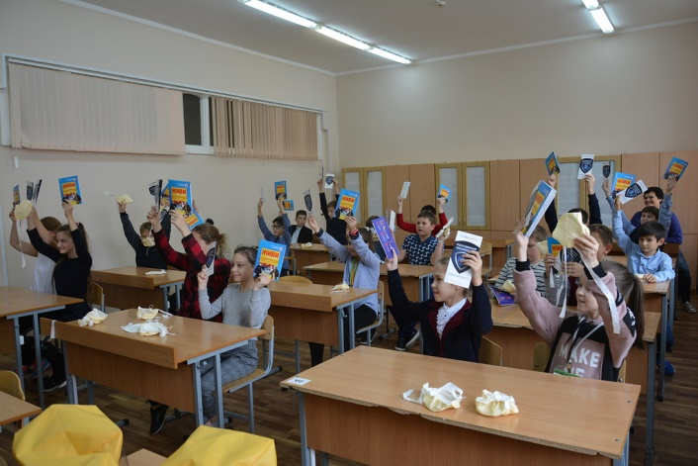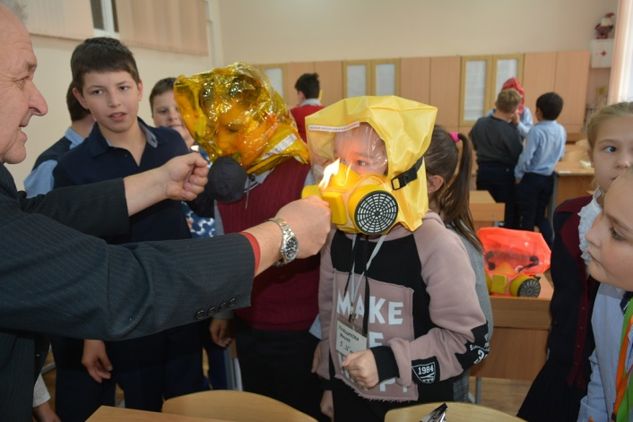
Как правильно пользоваться средствами индивидуальной защиты при пожарах рассказал пятиклассникам начальник Учебно - методического центра ГО и ЧС Западного административного округа Михаил Воронин. Учеников не только познакомили с разными видами респираторов и противогазов, но каждый желающий смог примерить приглянувшееся средство защиты на себя.
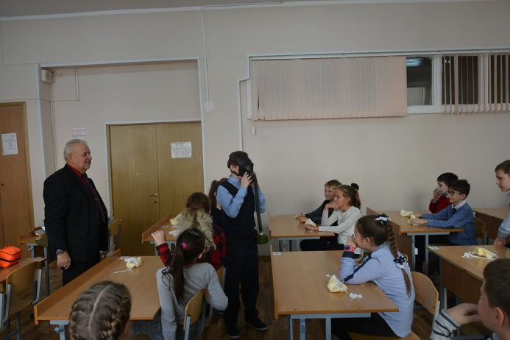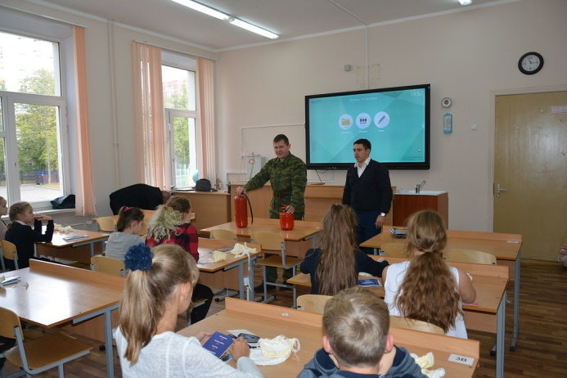

Кроме того, в ходе урока, Михаил Воронин затронул такую важную тему как первичные средства пожаротушения. Он объяснил ребятам: для чего необходим огнетушитель, и в каких случаях он может спасти не только имущество, но и жизнь.
«Если пожар не достиг угрожающих размеров, то с ним можно справиться самостоятельно. И хотя вашим первым действием должен быть вызов пожарной службы, затем вы можете обратиться за помощью к первичным средствам пожаротушения, например, к огнетушителю, который, кстати, должен быть в каждом доме. Ведь огнетушитель – ваш верный помощник и союзник в борьбе с огнем», – поделился своими мыслями с ребятами начальник Учебно - методического центра ГО и ЧС Западного административного округа.
В конце открытого урока детей ждал сюрприз. Ребят вывели на улицу и предложили попробовать самостоятельно потушить возгорание. Под руководством преподавателей пятиклассники показали на практике свои только что полученные навыки. Школьники продемонстрировали как умеют без труда избавляться от блокатора, направлять раструб на возгорание и даже ликвидировать пожар. Вот так и вырастают из ребят настоящие огнеборцы, а помогают им в этом преподаватели ГКУ ДПО «УМЦ ГО и ЧС» посредством проведения таких вот увлекательных открытых уроков.
